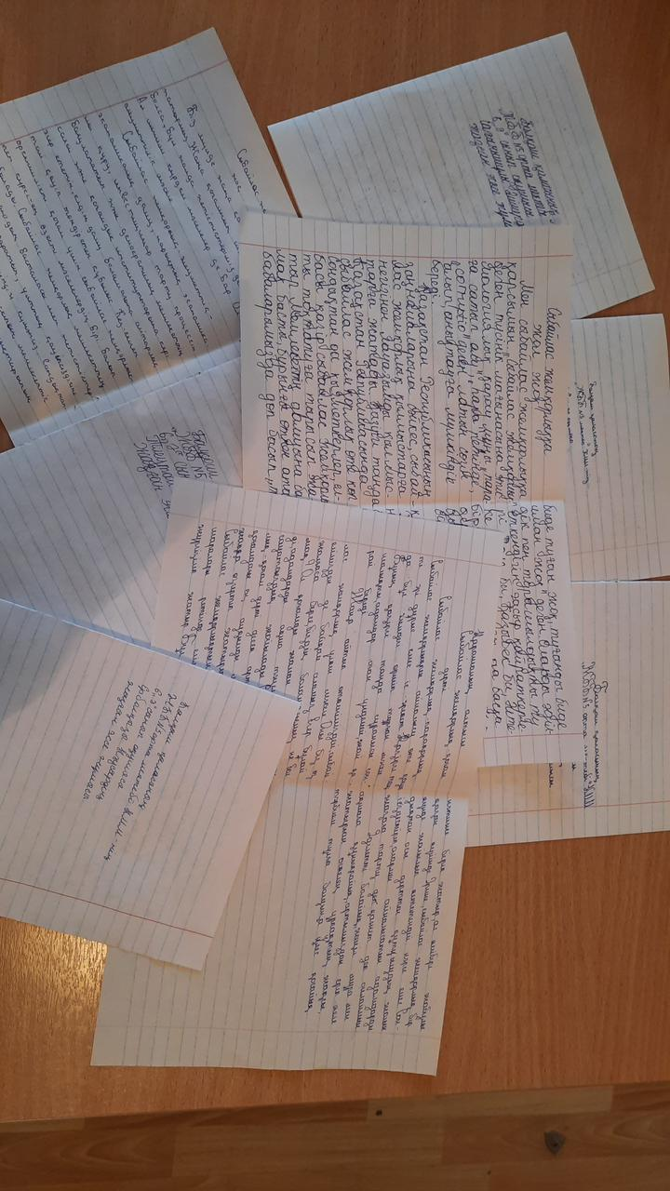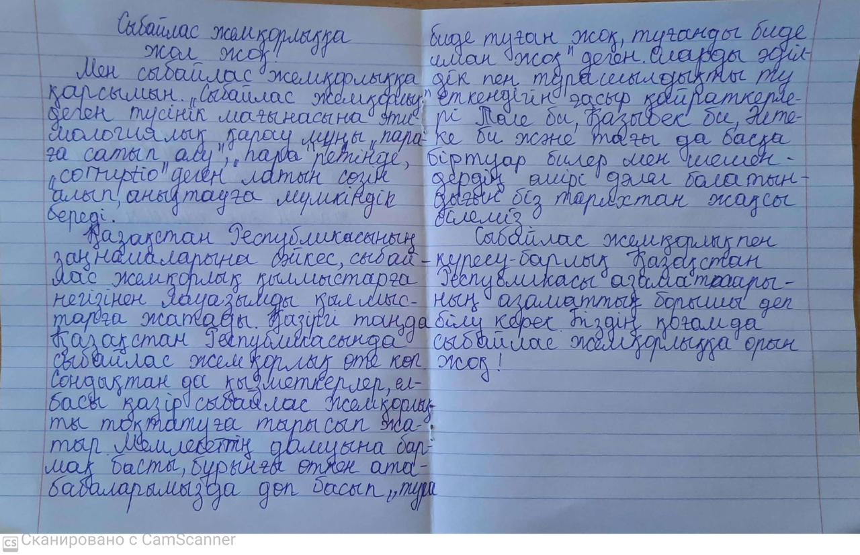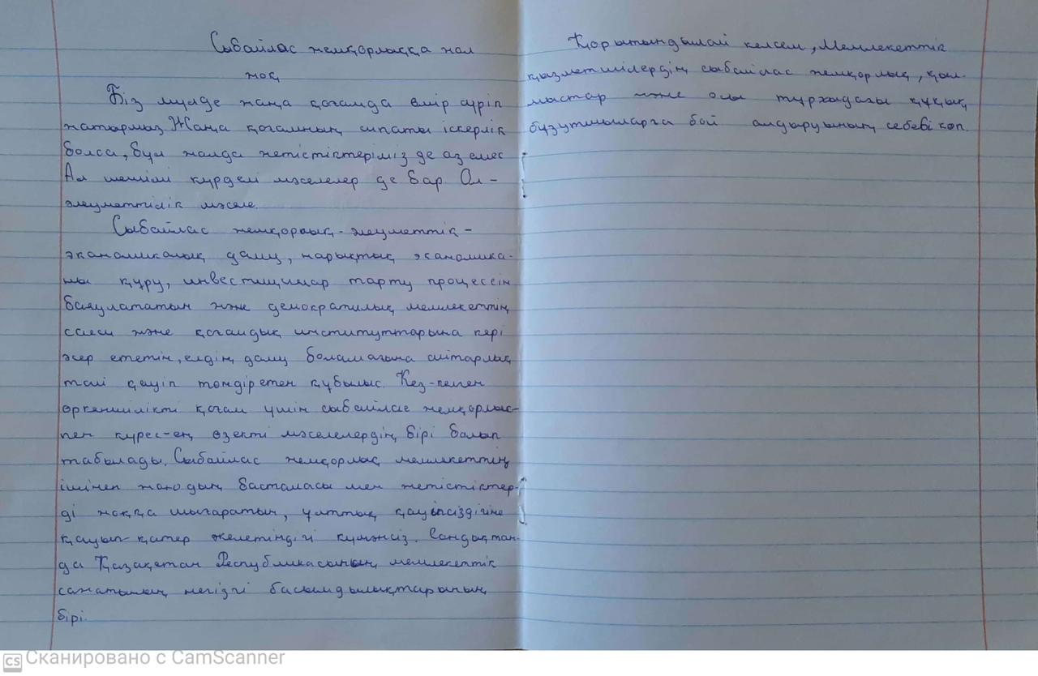

Мектебімізде Адал ұрпақ еріктілер клубының ұйымдастыруымен "Сыбайлас жемқорлыққа жол жоқ" эссе байқауы өтті. Эссенің мақсаты: оқушылардың бойына адалдықты,шынайылықты қалыптастыру. Өмірде кездескен сыбайлас жемқорлықтан шығужың жолын дәріптеу. Мектебіміздің 8 сынып оқушылары эссені жоғары деңгейде жазып берді

